实验报告
学 号 | 18020031107 |  | 姓 名 | 余泽芃 | 专业班级 |  | 18计算机
课程名称 | 机器学习 |  |  |  | 学期 |  | 2021年春季学期
任课教师 |  |  | 完成日期 |  |  | 上机课时间
实验名称 |  | 线性判别分析
一、实验目的
1. 理解线性判别分析方法
2. 使用线性判别分析献血中心数据集

- 实验内容：
给定训练样例，设法将样例投影到一条直线上，使得同样例的投影点尽可能接近、异类样例的投影点尽可能远离;在对新样本进行分类时，将其投影到同样的这条直线上，再根据投影点的位置来确定新样本的类别.

- 实验原理：
输入：数据集D={(x1,y1),(x2,y2),...,((xm,ym))},其中任意样本xi为n维向量，yi∈{C1,C2,...,Ck}，降维到的维度d。
输出：降维后的样本集D′
1) 计算类内散度矩阵Sw
2) 计算类间散度矩阵Sb
3) 计算矩阵Sw-1Sb-1
4）计算Sw-1Sb-1的最大的d个特征值和对应的d个特征向量(w1,w2,...wd),得到投影矩阵wW
5) 对样本集中的每一个样本特征xi,转化为新的样本zi=WTxi
6) 得到输出样本集D′={(z1,y1),(z2,y2),...,((zm,ym))}

四、实验结果：
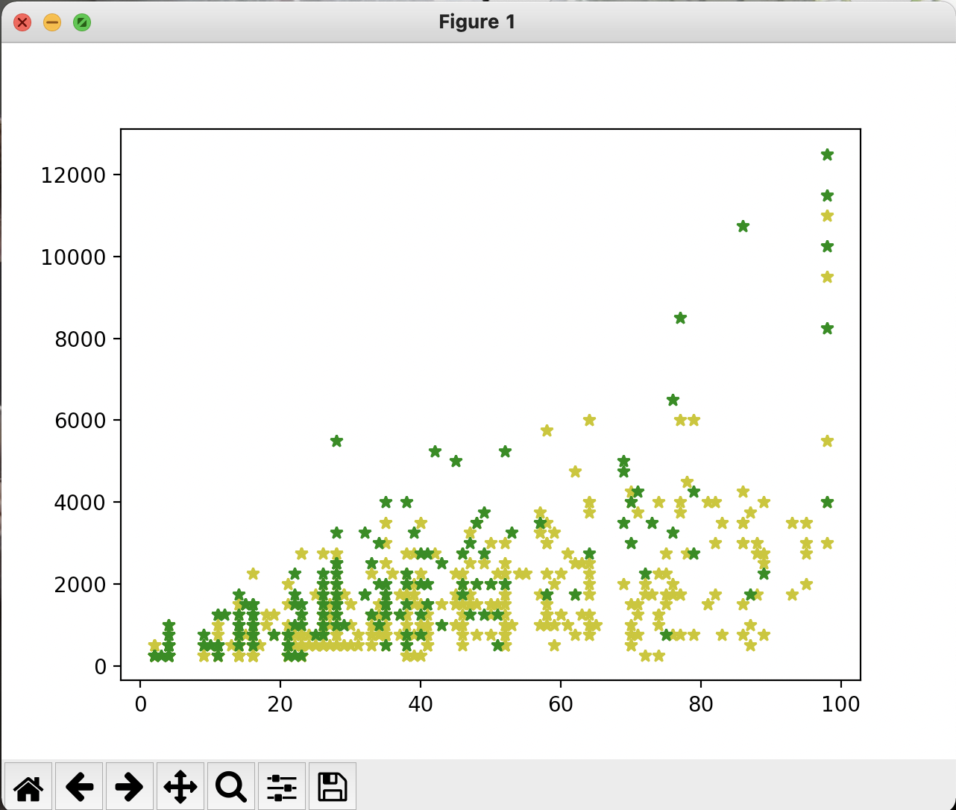
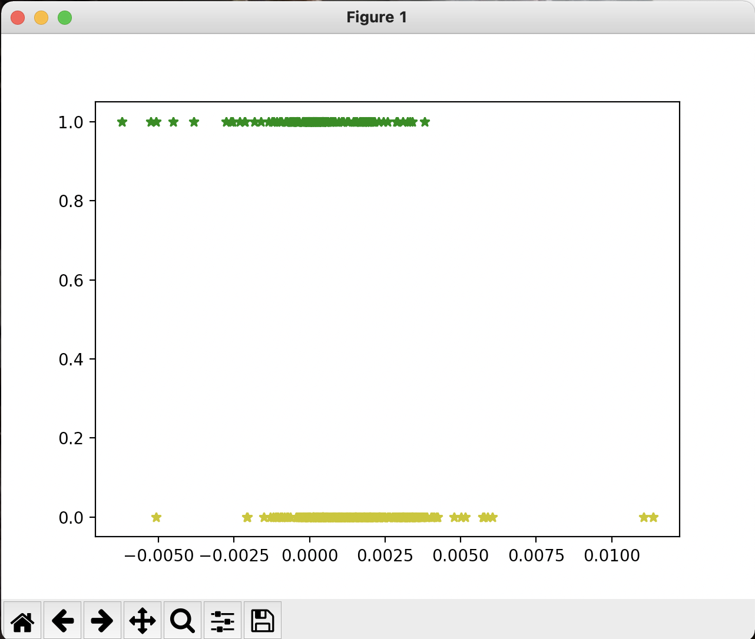
W:
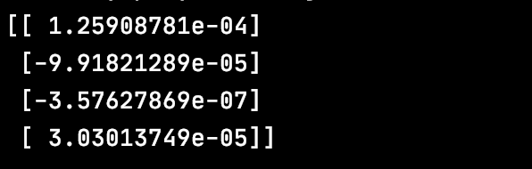

- 心得体会
通过这次实验我学会了如何使用线性判别取处理一个数据集，并且还学习了如何在服务器上面运行一个Python程序。

- 关键代码展示
计算类散点矩阵：

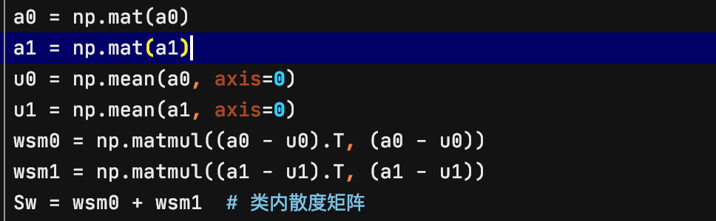

计算出w：

华为云服务器的使用：
